**OA Y CONTENIDOS CONCEPTUALES**

|  |  |
| --- | --- |
| **CURSO** | Cuarto básico |
| **SEMANA** | Del 06 hasta el 10 de Julio. (Semana 14) |
| **ASIGNATURA** | Inglés |
| **PROFESOR** | Constanza Caneo Zamora |

|  |  |
| --- | --- |
| **OBJETIVO (S) DE APRENDIZAJE** | **OBJETIVO (S) DE LA CLASE** |
| **OA 14** Escribir sobre la base de imágenes para identificar animales, acciones, objetos. Partes de la casa, ocupaciones, lugares, comida, expresar sentimientos, expresar cantidades de números. | * To learn vocabulary about places of the city. |
| **CONTENIDO** | **HABILIDADES** |
| * **Places of the city** * Cinema- Park – Hospital- Train Station- Airport- Library- Mall- Police Station- Fire Station – School- Zoo. | * **Conocer** * **Demostrar** |

**Indicaciones**

* Estimado estudiante esperando que te encuentres muy bien de salud junto a tu familia. En las semanas anteriores estudiamos el vocabulario de las enfermedades, partes del cuerpo, y las recomendaciones que debemos tomar cuando nos encontramos con un problema de salud.
* En esta oportunidad comenzaremos a estudiar nuevo vocabulario relacionado con las partes de la ciudad: (Cine- Parque- Hospital- estación de tren- Aeropuerto- biblioteca- Mall- Estación de policía)
* Para complementar tu aprendizaje y si tienes internet adjunto un link para que puedas ver un video sobre partes de una ciudad: <https://www.youtube.com/watch?v=Ag_-S4xqv28>
* No olvides que si tienes alguna dificultad o duda puedes escribir a mi correo o Whatssap: [**constanza.caneo@colegio-patriciomekis.cl**](mailto:constanza.caneo@colegio-patriciomekis.cl) **o +56972353456.**

**ENGLISH WORKSHEET**

**4th   GRADE OF PRIMARY SCHOOL**

|  |  |  |  |
| --- | --- | --- | --- |
| **Student Name** |  | | **Grade:** 4th grade |
| **Date:** Week 14 |
| **Unit: 2** | *“The City”* | | |
| **O.A.(s):** | **OA 14**  Escribir sobre la base de imágenes para identificar animales, acciones, objetos, ropa. Partes de la casa, ocupaciones, lugares, comida, expresar sentimientos, expresar cantidades de números. | | |
| **Objective** | To learn vocabulary about places of the city. | | |
| **Teacher:** | **Constanza Caneo Zamora**  **constanza.caneo@colegio-patriciomekis.cl** | **Subject:** | **English** |

**Estimado estudiante en esta oportunidad aprenderás vocabulario relacionado con los lugares de la ciudad, a continuación se presenta el vocabulario a través de imágenes.**

**Places in the City Vocabulary**

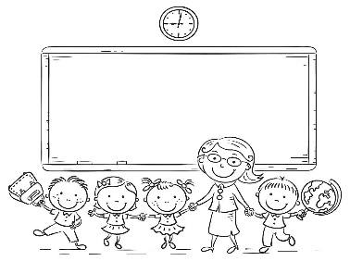

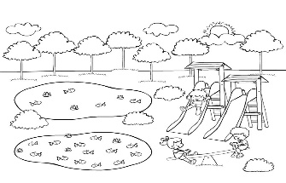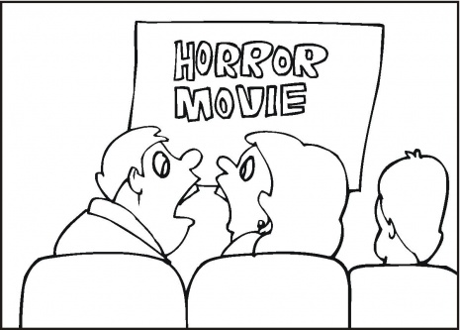

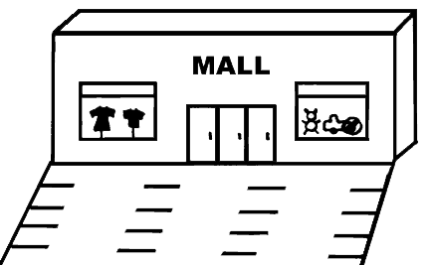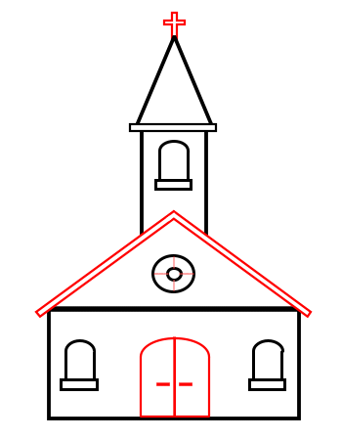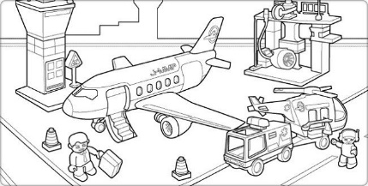 **CINEMA PARK SCHOOL RESTAURANT**

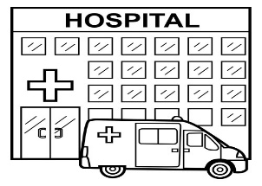 **HOSPITAL CHURCH MALL AIRPORT**

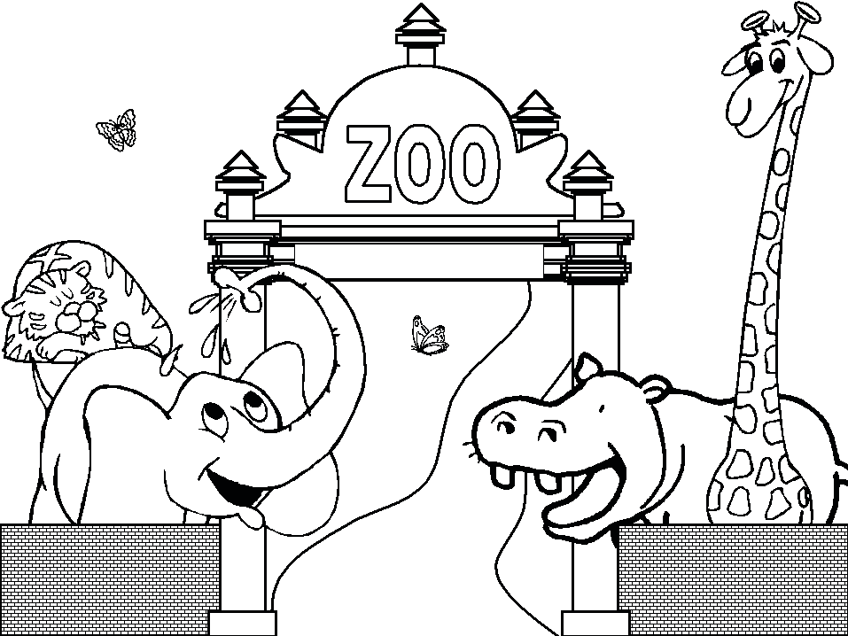

* **Cinema** = Cine
* **Park** = Parque
* **School** = Escuela
* **Restaurant** = restaurant
* **Hospital =** Hospital
* **Church** = Iglesia
* **Mall** = Centro comercial
* **Airport** = Aeropuerto
* **Zoo**= Zoológico
* **Bank** = Banco

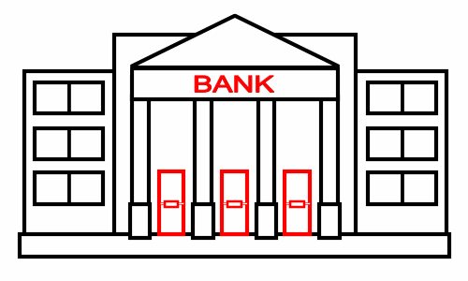

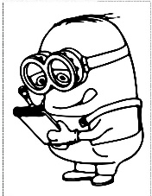 **ZOO BANK**

1. **Look at the pictures and write the name of the following places of the city**

**(Mira las imagenes y escribe el nombre correcto de cada lugar de la ciudad)**



_______________ ________________ _________________ ______________



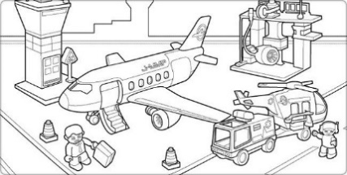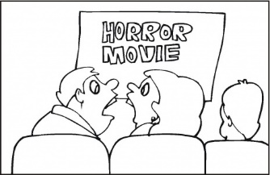

**_________________ ______________________ _______________________**

1. **Write the missing letter of the following words. (Escribe la letra que falta de las siguientes palabras)**
2. **Z__O**
3. **C__N__M__**
4. **R__ST__UR__NT**
5. **CH__RC__**
6. **M__LL**
7. **P__RK**

**HOMEWORK**



**What did we learn today?**

**¿Qué aprendimos hoy?**

**Circle the correct option (Encierra con un círculo la opción correcta)**

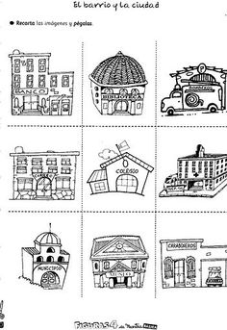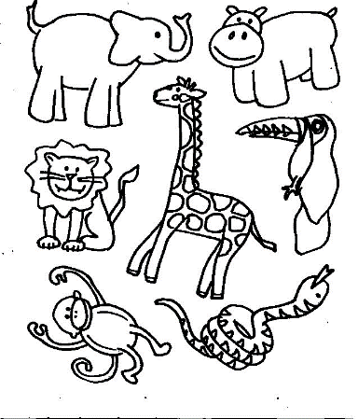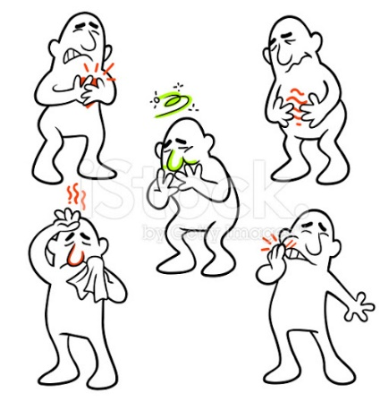



**Solucionario**

**Estimado estudiante:**

Como docente confío en tu honestidad y necesito que utilices esta hoja al final de haber realizado tus ejercicios, ya que te entrego el solucionario con la finalidad que compares tu respuesta.

Si tienes todo bien Felicitaciones, Si te equivocaste conocerás donde estuvo tu error. Felicitaciones por tu honestidad, Tú eres capaz, Ten presente que de los errores se aprende. ☺

1. **Look at the pictures and write the name of the following places of the city**

**(Mira las imagenes y escribe el nombre correcto de cada lugar de la ciudad)**

|  |  |  |  |
| --- | --- | --- | --- |
| **IMAGEN 1**  **SCHOOL** | **IMAGEN 2**  **CHURCH** | **IMAGEN 3**  **PARK** | **IMAGEN 4**  **RESTAURANT** |
| **IMAGEN 5**  **CINEMA** | **IMAGEN 6**  **AIRPORT** | **IMAGEN 7**  **ZOO** |

1. **Write the missing letter of the following words. (Escribe la letra que falta de las siguientes palabras)**

|  |
| --- |
| 1. **ZOO** |
| 1. **CINEMA** |
| 1. **RESTAURANT** |
| 1. **CHURCH** |
| 1. **MALL** |
| 1. **PARK** |